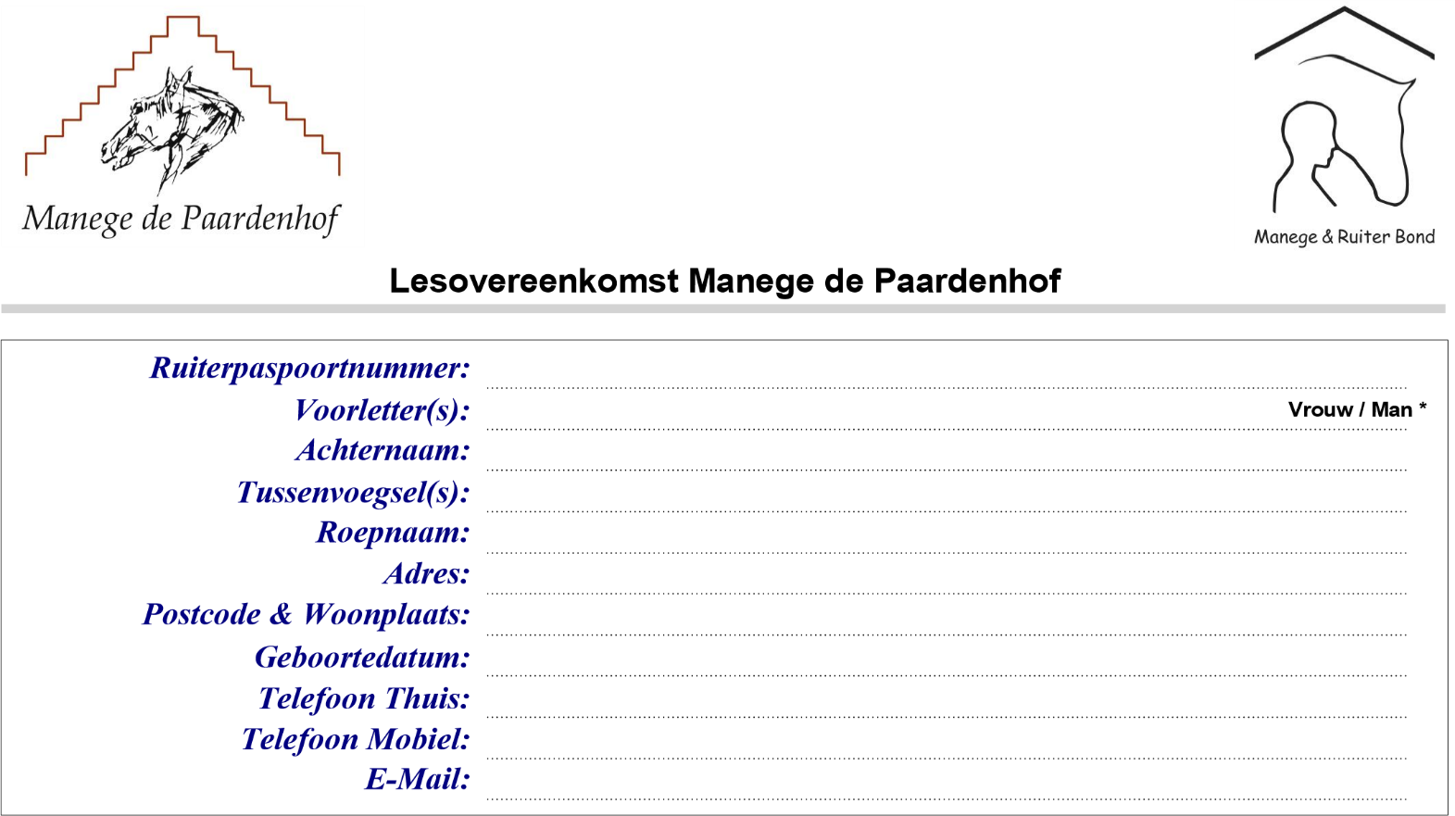 

|  |  |
| --- | --- |
| **Ruiterpaspoortnummer** |  |
| **Roepnaam en voorletters** |  |
| **Achternaam** |  |
| **Adres** |  |
| **Postcode en Woonplaats** |  |
| **Geboortedatum** |  |
| **Telefoonnummer** |  |
| **E-mailadres** |  |

**Lesovereenkomst Manege Xenophon**

De partijen; instructeurs van Manege Xenophon, gevestigd te Hazerswoude-Rijndijk, verder te noemen “Lesgever”, en de “Klant”, zoals hierboven omschreven, zijn met elkaar het volgende overeengekomen.

# Artikel 1: Onderwerp en reikwijdte van de overeenkomst

Deze overeenkomst betreft het geven –door of in opdracht althans verzoek van Lesgever– en nemen –door de Klant– van paardrijles, dit alles in de ruimste zin des woords. Deze overeenkomst heeft zowel betrekking op het geval dat Lesgever een paard ter beschikking stelt als op het geval dat de Klant zelf een paard in zet. Deze overeenkomst bestrijkt ook situaties waarin de Klant in zijn eigen tijd hetgeen hem door Lesgever is bijgebracht in de praktijk brengt, of Lesgever buiten het kader van paardrijles aan de Klant een paard ter beschikking stelt of de Klant zich om een andere reden op of in de omgeving van de manege van Lesgever bevindt.

# Artikel 2: Looptijd

1. Deze overeenkomst gaat in op de datum van ondertekening en wordt in eerste instantie aangegaan voor de rest van het betreffende kalenderjaar.
2. Behoudens voorafgaande opzegging (met inachtneming van het hierna in lid 3 bepaalde) wordt deze overeenkomst, na afloop van enig kalenderjaar, steeds opnieuw en automatisch, verlengd tot en met het einde (31 december) van het nieuwe kalenderjaar.
3. Deze overeenkomst kan zowel door de Klant als door Lesgever worden opgezegd (tegen het einde van het eerste of één van de daarop volgende kalenderjaren), met inachtneming van een opzegtermijn van één maand. Opzegging dient schriftelijk te geschieden.
4. De 10-lessenkaart is 11 weken geldig. Indien de Klant geen nieuwe lessenkaart wenst, dan dient hij dit tenminste één maand vóór dat de nieuwe lessenkaart aanvangt schriftelijk/via mail aan Lesgever kenbaar te maken. Alleen ten tijde van de zomervakantie (juli-augustus) wordt de geldigheid van de lessenkaart verlengd met 4 weken. Voor de andere vakanties geldt dat de les moet worden ingehaald binnen de 11 weken!

# Artikel 3: Verplichtingen Lesgever

1. Iedere persoon die in het kader van deze overeenkomst paardrijles geeft, zal daartoe gediplomeerd zijn althans een opleiding volgen teneinde deze bevoegdheid te verkrijgen.
2. Lesgever bevordert zoveel mogelijk dat, op en in de omgeving van zijn manege en tijdens paardrijles (of andere door hem georganiseerde activiteiten) op een andere locatie, de toepasselijke veiligheidsvoorschriften en gedragsregels (“Reglementen”) worden nageleefd.

# Artikel 4: Verplichtingen Klant, Reglementen en algemene voorwaarden van Lesgever

1. De Klant ontvangt bij het aangaan van deze overeenkomst een “Manege ruiterpaspoort” waarin zijn vorderingen bijgehouden worden.
2. De Klant is verplicht zich op de hoogte te stellen van de inhoud van de door Lesgever gehanteerde Reglementen en deze strikt na te leven. De Klant is er verantwoordelijk voor dat ook zijn gezinsleden en bezoekers de Reglementen naleven.
3. Door ondertekening van deze overeenkomst bevestigt de Klant dat hij instemt met de toepasselijkheid van de algemene voorwaarden van Lesgever, waarvan een kopie-exemplaar aan deze overeenkomst is gehecht, en voorts dat hij van de inhoud daarvan ook daadwerkelijk kennis heeft genomen. In geval van strijd tussen het in deze overeenkomst bepaalde en de algemene voorwaarden, zal het in deze overeenkomst bepaalde prevaleren.
4. Het is Lesgever toegestaan zijn Reglementen en/of algemene voorwaarden gedurende de looptijd van deze overeenkomst te wijzigen. Wijzigingen zullen steeds schriftelijk aan de Klant bekend worden gemaakt, voordat deze in werking treden.

# Artikel 5: Betaling

1. De financiële beloning waar Lesgever vanwege de uitvoering van deze overeenkomst recht op heeft zal steeds worden vastgesteld aan de hand van de actuele prijslijst van Lesgever (die gedurende van de looptijd deze overeenkomst aangepast kan worden) en/of eventuele nadere financiële afspraken. De actuele prijslijst van Lesgever kan te allen tijde bij hem worden ingezien, en Lesgever zal de Klant op diens eerste verzoek een kopie-exemplaar verstrekken.
2. Betaling van hetgeen de Klant ingevolge het hiervoor in lid 1 bepaalde aan Lesgever verschuldigd raakt geschiedt bij vooruitbetaling aan Lesgever, in ieder geval vóór aanvang van de periode waarover dit bedrag verschuldigd is, door overmaking op een door Lesgever op te geven bankrekeningnummer dan wel door contante voldoening ineens dan wel door middel van automatische incasso.
3. Lessen die tenminste 24 uur voor aanvang van de les zijn afgezegd, kunnen in overleg met Lesgever binnen de geldigheidsduur van de lessenkaart worden ingehaald. Een les die niet 24 uur tevoren is afgezegd kan –ongeacht de reden– niet worden ingehaald en wordt beschouwd als wel te zijn gereden.
4. Wanneer lessen geen doorgang kunnen vinden door een overmachtssituatie (in de zin van artikel 6:75 Burgerlijk Wetboek), blijft de Klant de financiële beloning waar Lesgever ingevolge het hiervoor in lid 1 bepaalde recht op heeft verschuldigd.
5. Naast hetgeen de Klant ingevolge het hiervoor in lid 1 bepaalde aan Lesgever verschuldigd raakt, zal Lesgever gedurende de looptijd van deze overeenkomst jaarlijks een bedrag van € 18,- / € 12,- (doorhalen wat niet van toepassing is) aan de Klant in rekening brengen ten behoeve van het lidmaatschap aan de Manege & Ruiter Bond . Lesgever is gerechtigd om dit bedrag gedurende de looptijd van deze overeenkomst aan te passen. Alvorens Lesgever tot een dergelijke aanpassing over gaat, zal hij de Klant daar echter eerst over informeren.

***Artikel 6: Aansprakelijkheid en verzekering***

1. De Klant verklaart, door ondertekening van deze overeenkomst, dat hij zich van het volgende goed bewust is. Aan paardrijden en het omgaan met paarden kleven risico's. Ook indien Lesgever geen enkele fout maakt, kan dit risico zich verwezenlijken. Een paard beschikt over zogenaamde "eigen energie", en als gevolg daarvan komt het voor dat tijdens de paardrijles of het omgaan met een paard een ongeval plaats vindt zonder dat Lesgever (of diens personeel) enig verwijt gemaakt kan worden. Ingevolge de Wet is de eigenaar van het paard (lees: Lesgever) echter ook onder dergelijke omstandigheden in beginsel aansprakelijk voor de schade. (Op de eigenaar van een paard rust een risico-aansprakelijkheid.)

Lesgever heeft zijn aansprakelijkheid verzekerd tot een beloop van € 2.500.000,- per voorval, met een maximum van € 5.000.000 per verzekeringsjaar, en verder op gebruikelijke voorwaarden. De aansprakelijkheidsverzekeraar van Lesgever hanteert echter een eigen risico van € 1.250,- (per gebeurtenis). Dit eigen risico is voor Lesgever niet verzekerbaar althans niet op redelijke voorwaarden.

Tegen deze achtergrond bezien beperkt Lesgever zijn aansprakelijkheid tot het bedrag dat in het desbetreffende geval daadwerkelijk uit hoofde van zijn aansprakelijkheidsverzekering wordt uitgekeerd. Dat wil zeggen dat indien de Klant schade lijdt, hij deze in ieder geval tot een bedrag van € 1.250,- niet kan verhalen op de eigenaar van het paard.

Door ondertekening van deze overeenkomst verklaart de Klant niet alleen dat hij zich van het voorgaande goed bewust is, maar ook dat hij het risico en deze aansprakelijkheidsregeling accepteert.

1. Indien onder de aansprakelijkheidsverzekering van Lesgever niet wordt uitgekeerd, om een reden die niet gelegen is in het hiervoor onder 6.1 besproken eigen risico, zal de aansprakelijkheid van Lesgever beperkt zijn tot €10.000,-.
2. Indien de Klant daar schriftelijk om verzoekt, zal Lesgever hem een kopie van de polisvoorwaarden van zijn aansprakelijkheidsverzekering toe zenden.
3. Lesgever is niet aansprakelijk voor enige vorm van gevolgschade, waaronder mede begrepen, doch niet uitsluitend beperkt tot, gederfde winst en schade door bedrijfsstilstand.
4. Lesgever zal zich niet op enige beperking van aansprakelijkheid beroepen voor zover hem opzet of bewuste roekeloosheid treft.
5. Niet alleen Lesgever, maar ook iedere persoon die hij in dienst heeft en voorts iedere derde die hij in het kader van deze overeenkomst inschakelt, kunnen een beroep doen op de aansprakelijkheid beperkende bepalingen uit deze overeenkomst.

# Artikel 7: Verwerking persoonsgegevens

Alle persoonsgegevens die de Klant aan Lesgever verstrekt worden door Lesgever als verwerkingsverantwoordelijke in de zin van de Algemene Verordening Gegevensbescherming verwerkt. Aan de hand van deze verwerking kunnen Lesgever en de Manege & Ruiter Bond –de brancheorganisatie waar Lesgever bij aangesloten is– uitvoering geven aan deze overeenkomst, de Klant optimale service en actuele informatie bieden en de Klant gepersonaliseerde aanbiedingen doen. De persoonsgegevens kunnen tevens worden doorgegeven aan een gerechtsdeurwaarder (of advocaat) indien sprake is van wanbetaling. De Klant kan om inzage in en correctie van de verwerkte persoonsgegevens verzoeken, alsmede verzet (tegen de wijze waarop Lesgever de persoonsgegevens verwerkt) aantekenen. Heeft het verzet betrekking op het direct mailing, dan zal het te allen tijde worden gehonoreerd. Meer informatie over de verwerking van persoonsgegevens is te vinden op de website van Lesgever.

Lesgever maakt bij evenementen (of leuke gebeurtenissen) foto’s en video’s. Deze foto’s en video’s worden gebruikt om op social  
media/de website van Lesgever een indruk te geven hoe het evenement verlopen is en promotie te maken voor Lesgever. Dat wil zeggen dat als de Klant wenst deel te nemen aan andere activiteiten dan reguliere paardrijles, de kans bestaat dat foto’s of video’s waarop de Klant te zien is op social media/de website van Lesgever geplaatst worden.

***Artikel 8: Minderjarigheid van de Klant, toestemming ouders/voogd***  
Door medeondertekening van deze overeenkomst stemt de wettelijk vertegenwoordiger van een minderjarige Klant in met al het in deze overeenkomst bepaalde.

***Artikel 9: Verval van vorderingsrechten***Vorderingsrechten van de Klant die verband houden met deze overeenkomst vervallen in ieder geval één jaar na het moment waarop de Klant bekend werd of redelijkerwijs bekend kon zijn met het bestaan van een dergelijk recht. Deze vervaltermijn kan niet worden gestuit in de zin van artikel 3:317 Burgerlijk Wetboek.

***Artikel 10: Toepasselijk recht, bevoegde rechter***Alle bestaande en toekomstige rechtsverhoudingen tussen de Klant en Lesgever zijn onderworpen aan Nederlands recht. Geschillen die uit die rechtsverhoudingen voortvloeien, die niet in der minne kunnen worden opgelost, dienen te worden voorgelegd aan de rechtbank Noord-Holland (locatie Amsterdam), die exclusief bevoegd is om over dergelijke geschillen te beslissen.

Hazerswoude-Rijndijk ,………....................……………………………………... (datum)

Naam (wettelijk vertegenwoordiger**\***) klant:  
  
  
  
………………………………………….  
  
  
Handtekening (wettelijk vertegenwoordiger**\***) klant: Handtekening lesgever:  
  
  
  
  
…………………………………………. ………………………………………….

**\*in geval van minderjarige klant**